反射面天线电磁理论的主要内容

反射面天线的目的是尽可能高效地将来自目标方向的辐射汇聚在焦点，同时抑制来自其它方向的干扰信号。

第二章提到望远镜的几何和光学参数的选择：放大率、焦径比...

主要目的是以量化图形的形式说明波束参数如何受到天线系统几何形状缺陷的影响。

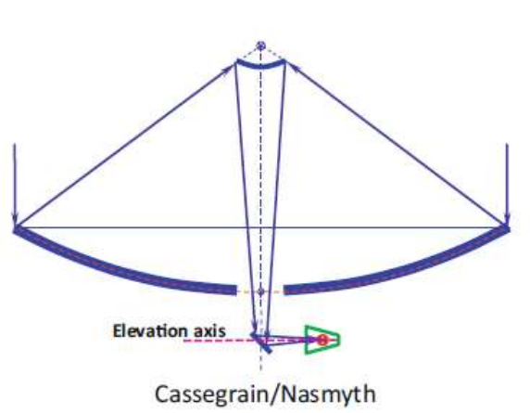

卡塞格伦引入一个双曲面和椭圆副镜，将焦点移到了主反射镜的背面。

对于双反射系统，除主反射面直径外，还有三个参数就完全确定了系统几何形状，通常，这三个参数分别是：主焦距、次焦点相对于主面顶点的位置、双反射面系统的放大率。放大率是卡塞格伦系统的等效焦距与初级焦距之比。

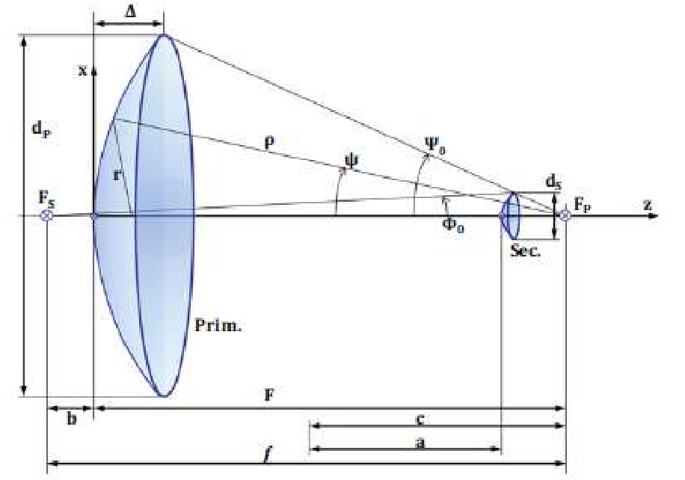

卡塞格伦配置采用双曲线作为副反射面，其中一个焦点与主面焦点重合，另一个焦点作为望远镜系统的焦点。通常，第二焦点位于主反射面顶点后面，从主反射面顶点到第二焦点的距离称为后焦距，用符号b表示，双反射面系统的焦距是指副反射面两个焦点之间的距离，用符号f表示。F：主反射面的焦距，f=F+b

卡塞格伦天线的几何参数示意图

**圆口径辐射方向图**

具体过程：被称为馈源的辐射器在反射面焦点处照射反射面，反射波沿反射面的轴线形成出射波前，传播中的波前形成天线的辐射方向图，也称为波束。

波前是指在波动现象中，波的每个点或相位在空间中的分布情况，它描述了波动波峰和波谷等特性的传播

反射面的有限尺寸引起的绕射效应决定了波束特性。

绕射效应是指天线或望远镜接收射电波时，波前的弯曲和扭曲现象

波束宽度与波长和反射面直径的比值成正比。

由馈源产生的反射面口面上的波前称为照明函数，假设其具有旋转对称性，将其幅度A写为口径面径向坐标r的函数：

 式1

τ：反射面边缘处的电平，该电平称为口径照明的锥削。

τ= 0 :全锥削，及边缘照射为零

τ= 1 :有均匀的口径照明

使用式1的照明函数、基本功率辐射函数（增益函数）、天线方向图或者天线波束公式如下：

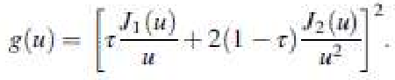

式2

该天线波束g(u)关于归一化极角u旋转对称，其中u=（πd/λ）sinθ）,d是反射面直径，λ是波长，θ是相对于波束轴的极角。函数J1（u）和 J2（u）分别是第一类一级和二级Bessel函数。

归一化极角是在极坐标系中的角度表示，经过归一化处理以便更方便地进行数学分析和比较。通常，归一化极角是将角度值限定在某一标准范围内，通常是0到2π（或0到360度）例如，如果一个极角的度量单位是弧度，并且其值为π/4（45度），那么它的归一化极角值为π/4，因为它已经处于0到2π的标准范围内。如果该值为3π/2（270度），则其归一化极角值为π/2，因为它等同于180度。这种归一化有助于简化角度值的处理和比较。

锥削值对波束特性的影响如下图，给出了均匀照明（τ= 1 ）、非典型的二次照明（τ= 0）和τ= 0.25时反射面边缘的典型二次函数照明下近轴的波束方向图。

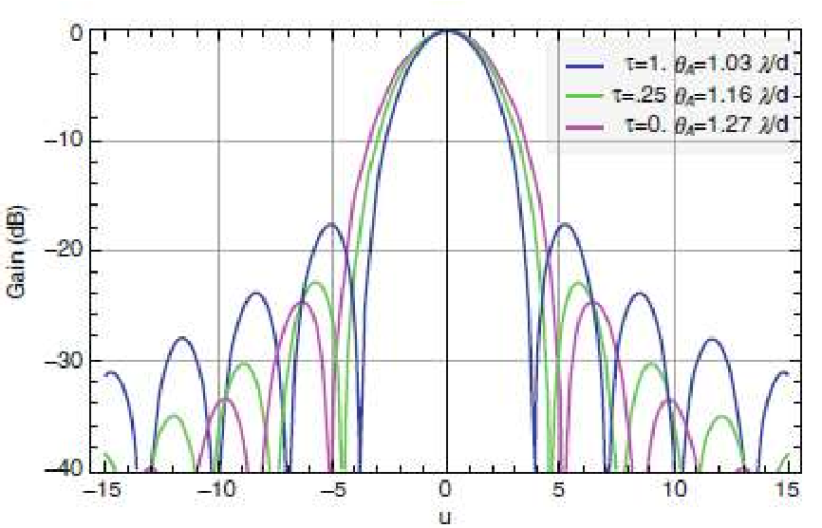

具有二次照明函数的圆口径的功率方向图（以dB为单位），分别对应 τ=1（均匀），τ=0.25（-12 dB）和τ=0（完全二次，零）边缘照明，产生的波束宽度在插图中显示。

波束宽度θ A 随着锥度增强而增加，对应τ=1，τ=0.25和τ=0，第一旁瓣电平分别从17.6 dB减小到23.0 dB和24.6 dB。

**反射面天线的主要参数**

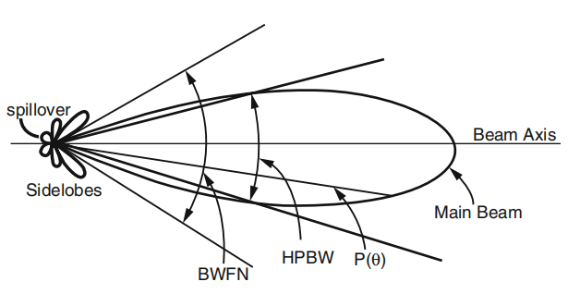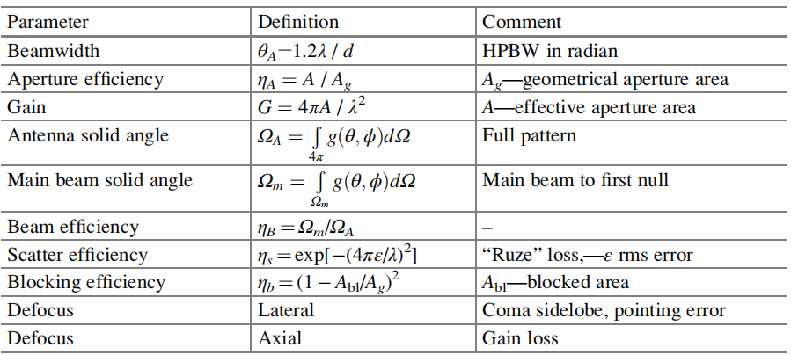

包括旁瓣的天线全波束方向图示意。图中标明了半功率波束宽度（HPBW）和第一个零深宽度（BWFN）

**波束宽度**

波束宽度决定信号方向的准确性，与波长与口径的比值成正比。

半功率波束宽度（HPBW）是功率电平降低到轴向值一半时的角度：θ A=aλ/d（弧度），a取决于照明函数。HPBW是角分辨率的度量，它能够标明可单独观测的两个源之间的最小角距。

**口径效率和增益**

口径效率表明天线的灵敏度，定义为反射面有效接受面积与几何口径面积之比。常用天线增益G来表示灵敏度，增益随着有效面积和波长平方的倒数而增加。

**天线立体角和波束效率**

定向辐射功率方向图通常称为增益函数，表示为g(θ,φ），其中θ和φ分别是极坐标和方位角坐标下相对于波束轴的角度。

**缺陷对性能的影响**



式3

η i ：由馈源函数（锥削）引起的口径面照射效率

η s ：馈源（包括副反射面）的漏失效率

η p ：馈源与反射面组合的极化效率

η r ：反射面表面的辐射效率（欧姆损耗）

η e ：小尺度表面误差效率（Ruze损耗），也称为散射效率

η a ：大尺度表面误差（像差）效率

η f ：偏焦误差效率（横向和轴向偏焦）

η b ：撑腿、副反射面等造成的口径面遮挡的遮挡效率

**照明，漏失和极化效率**

照明效率η i表明反射面面积的利用程度。理想情况下，希望口径面上由均匀照明，从而产生最大的照明效率。但实际上不可能构造一种照明原件（馈源），能够在到达反射面的边缘角度之前保持恒定的灵敏度并在边缘处急剧下降为零。

有限的边缘照明使得一些能量“溢出”边缘并损失掉。溢出效率和照明效率成反比变化。

好的馈源极化效率接近1

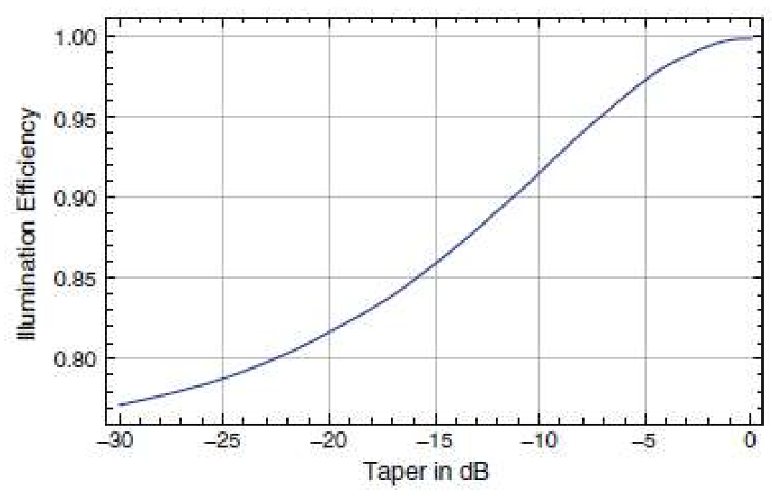

根据方程式1给出的照明效率与锥削值的函数关系（二次函数）

**辐射效率**

辐射效率是反射或辐射结构，即反射面和馈源的欧姆损耗的量度。

反射面与规定几何形状的小尺度和大尺度偏差造成口径面上的**相位误差，导致在焦点处反射波前不能完美叠加**，从而引起口径效率损失。从前向波束方向转移的功率将分布在天线方向图的旁瓣上。

波束变形是有反射面面板制造误差、面板在背架结构上定位不准以及面板和背架结构在重力、风和温度梯度影响下的变形引起的。

**小尺度表面误差（散射）效率**

是在与面板表面尺度相当或者更小的面积上相关，有面板制造误差、重力或温度引起的面板局部变形，以及将面板调节到规定的反射面形状过程中误差造成的。有均方根值ϵ和相关长度c？（即误差空间相关的距离，相关长度远大于波长并远小于反射面直径）

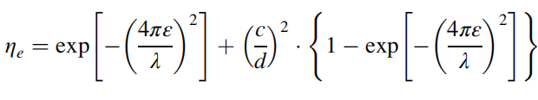Ruze公式（式4）：

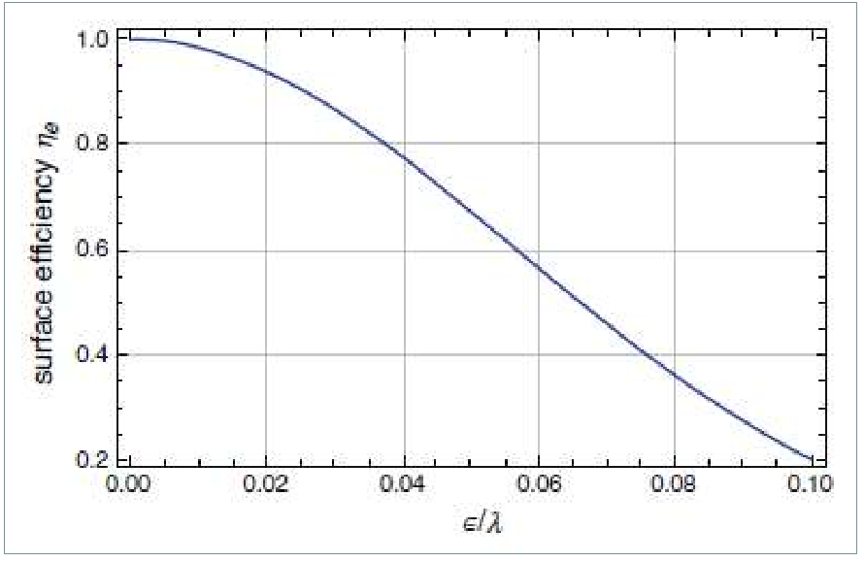

误差引起散射，从主波束中转移出来的辐射显示为较宽的低电平误差方向图，其宽度取决于相关长度c。上式中的第一项表示增益损失，第二项表示误差方向图的最大值。通常，第二项的贡献可以忽略不计，c / d <0.1时小于1％。这样，Ruze公式的应用可以限定在第一项，如图所示。当均方根误差仅为波长的二十分之一时，效率下降就超过了 30％。

表面效率η e是rms误差与波长之比的函数

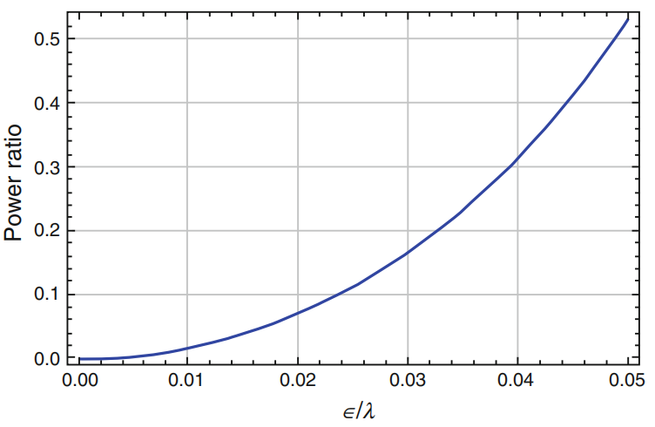

误差波束功率与主波束功率比仅取决于均方根误差的大小，如图所示。当误差与波长比为0.05时，误差波束功率约为主波束的一半，相当于主波束增益损失了三分之一

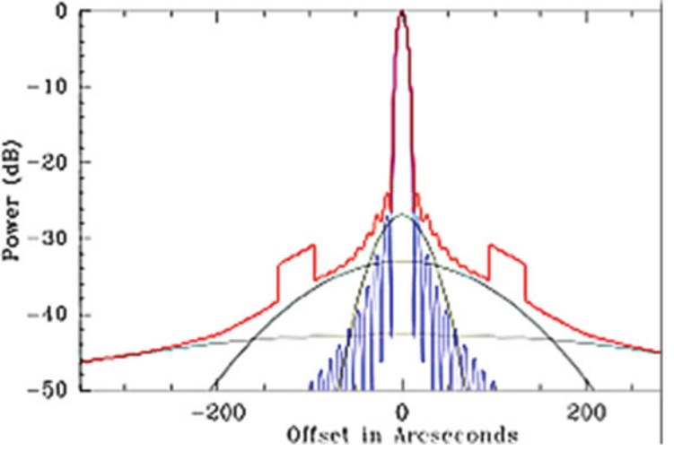

根据式4，相对于主波束电平，误差方向图峰值电平与c/d的平方成正比。较小的c值，即许多小的独立误差区域，会产生非常弱但是很宽的误差方向图，少数大的相关区域会产生窄的误差波束，其峰值电平增加。

IRAM 30 米望远镜的波束方向图（红色），波长为 1.1毫米，纯绕射波束以蓝色表示。可以辨别出三个误差波束（黑色），它们的宽度表明相关长度约为6米、1.5米和0.5米。

作为一个例子，在上图中显示了IRAM 30m毫米波射电望远镜的波束方向图的测量结果（Kramer等人2013）。在绕射方向图（蓝色）旁边，三个误差波束叠加到测量方向图中（红色），最窄的误差波束是由反射面的大尺度变形引起的，相关长度约6米。它主要源于背架结构温度分布的变化。

下一个误差波束显示相关长度约为1.5米，接近于2米的面板平均尺寸。最后，可以通过支撑在间隔50厘米的面板框架上的各面板内的小尺度误差来识别最宽的误差波束。在偏轴约120角秒处电平增强的“环”是由框架内温度梯度引起的面板框架的系统屈曲引起的，这导致环的光栅效应。

**大尺度变形：Zernike多项式表示**

大尺度变形的分析和数学描述提供了诸如有限元分析（FEA）之类的结构设计方法与变形导致的天线波束方向图畸变之间的直接联系，这种畸变被称为像差。

认识到这些像差所表示的成像反射面或者馈源的偏差，偏差会引起反射电磁波到达焦点的光程的变化，产生了相位误差。

Zernike多项式是将任何失真波函数分解成多个分量，各分量包含对初级和高阶像差的描述。